Bac S 2012 Antilles Guyane Exercice 1 Étain et étamage du cuivre (7 points)
Correction © http://labolycee.org
1-Préparation des solutions
1.1. D’après l’équation de dissolution (SnCl₂, 2H₂O)_{(s)} = Sn²⁺_{(aq)} + 2 Cl–_{(aq)} + 2 H₂O_{(l)}
n(SnCl₂, 2H₂O)_{(s) apportée} = n_{Sn2+} _{effective}
= C₁.V₁
m_{S} = C₁.V₁. M(SnCl₂, 2H₂O)
m_{S} = 0,100 × 0,5000 × 225,7 = 11,3 g
On place une coupelle de pesée sur la balance. On effectue la tare. À l’aide d’une spatule, on verse 11,3 g de chlorure d’étain dihydraté dans la capsule.
On vide le solide dans une fiole jaugée de 500,0 mL. On ajoute de l’eau distillée, jusqu’au tiers de la fiole. On agite, puis on complète avec l’eau jusqu’au trait de jauge. On agite à nouveau.
1.2. On procède à une dilution.
Solution mère : Solution fille :
C = 1,00 mol.L^{–1} C₂ = 0,100 mol.L^{–1}
V à prélever ? V₂ = 100,0 mL
Au cours d’une dilution, la quantité de matière de soluté se conserve : n = n₂
C.V = C₂.V₂
V =
V = = 10,0 mL
Dans un becher, on verse de la solution mère de nitrate d’argent. On en prélève V = 10,0 mL à l’aide d’une pipette jaugée, que l’on verse ensuite dans une fiole jaugée de 100,0 mL.
On ajoute de l’eau distillée, jusqu’au tiers de la fiole. On agite, puis on complète avec l’eau jusqu’au trait de jauge. On agite à nouveau.
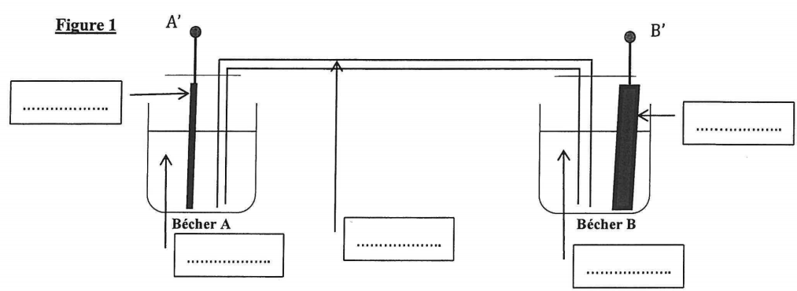
fil d’argent
plaque d’étain
Solution S₁
(Sn²⁺_{(aq)} + 2 Cl–_{(aq)})
Solution S₂
(Ag⁺_{(aq)} + NO₃–_{(aq)})
pont salin
Cations
Anions
électrons
–
+
2 - Étude d’une pile étain – argent
2.1.

2.2. U_{A’B’} = V_{A’} – V_{B’} > 0 alors V_{A’} > V_{B’} donc le fil d’argent constitue la borne positive de la pile.
Lorsque la pile ne débite pas U_{A’B’} = E = 1,54 V.
2.3. À l’extérieur de la pile, dans les parties métalliques, ce sont les électrons qui circulent.
À l’intérieur de la pile, ce sont les ions qui assurent le passage du courant.
2.4. Fonctionnement de la pile
2.4.1. À la borne +, il y a consommation d’électrons donc une réduction Ag⁺_{(aq)} + e– = Ag_{(s)} (1)
À la borne –, il ya libération d’électrons donc une oxydation Sn_{(s)} = Sn²⁺_{(aq)} + 2 e– (2)
2.4.2. En additionnant 2X(1) + (2), on obtient 2Ag⁺_{(aq)} + Sn_{(s)} = Sn²⁺_{(aq)} + 2 Ag_{(s)}.
2.4.3.1. Q_{r,i} = =
Q_{r,i} = = 10,0
2.4.3.2. Q_{r,i} << K, le système chimique évolue en sens direct.

2.5.1. L’étain Sn est oxydé, il se dissout en solution sous forme d’ions Sn²⁺. L’électrode d’étain voit sa masse diminuer.
2.5.2. Au niveau de l’électrode d’argent, il se dépose de l’argent solide. La masse de l’électrode augmente.
2.5.3. Q = n(e–).F, et d’après l’équation (2)
Q = 2.n_{Sn}.F = .F
D’autre part Q = I.Δt, alors I.Δt = .F
donc I =
I = = 8,0×10^{–2} A = 80 mA

3 – Étamage du cuivre par électrolyse
3.1. La réaction d’électrolyse est une réaction forcée, elle ne peut avoir lieu que grâce à l’apport d’énergie électrique du générateur qui impose le sens de circulation des électrons.
3.2.1. L’énoncé indique que l’aire latérale d’un cylindre de rayon r et de longueur L vaut
S =
V = S.e donc V =
3.2.2. µ_{Sn} = alors m_{Sn} = µ_{Sn}.V_{Sn} donc m_{Sn} = µ_{Sn}..
n_{Sn} = =
n_{Sn} = = 2,3×10^{–2} mol
3.2.3. Lors de l’électrolyse il se produit la réaction Sn²⁺_{(aq)} + 2 e– = Sn_{(s)} alors
Q = n(e–).F = 2.n_{Sn}.F
D’autre part Q = I.Δt, alors I.Δt = 2n_{Sn}.F
donc Δt =
I = = 6,0×10³ s soit environ 1h40 min.
Calcul effectué avec la valeur non arrondie de n_{Sn}

Une erreur a pu se glisser dans ce corrigé rédigé rapidement, merci pour votre indulgence et merci de nous la signaler labolycee@labolycee.org

